ЛАБОРАТОРНЕ ЗАНЯТТЯ 8
СТВОРЕННЯ ДИНАМІЧНИХ ЕЛЕМЕНТІВ НА ВЕБСТОРІНКАХ
Мета: ознайомлення з поняттям «каскадні таблиці стилів» та оволодіння навичками роботи зі стилями відображення гіпертексту CSS.
Варіант: 6 — «Заголовок» і «Меню» окремими рядками на всю ширину, далі «Вміст | Додаткова секція», унизу «Нижній колонтитул».
Назва сайту: «Журавлик». Тематика: студія оригамі.
«Журавлик» — студія оригамі та паперового мистецтва. Сайт складається з 4 сторінок, які мають однаковий макет на блоках <div> і один спільний файл стилів.
Адреса сайту: https://tnedyts.github.io/web/didenko/lab8/
Хід роботи
1. Структура сайту
Таблиця 1. Сторінки сайту
Файл | Назва | Вміст
index.html | Головна | вступ, картки, підрозділи, текст
history.html | Історія оригамі | вступ, хронологія
lessons.html | Заняття | вступ, таблиця, текст
crane.html | Як скласти журавлика | вступ, покрокова інструкція

Методичка рекомендує починати зі структури й макета. Спочатку визначено перелік сторінок і навігацію, потім макет з п’яти блоків за варіантом, далі кольорову схему і шрифти, і лише після цього — код.
2. Макет на блоках <div>
Каркас кожної сторінки — контейнер <div id="container"> з п’ятьма блоками: #header (заголовок), #nav (меню), #content (вміст), #extra (додаткова секція) і #footer (нижній колонтитул). Таблиці для розмітки не використано. Розташування блоків за варіантом 6 задано сіткою CSS Grid: властивість grid-template-areas описує схему макета майже «малюнком».
Лістинг 1. Каркас сторінки index.html (скорочено)
<body>
<div id="container">
<div id="header"><svg …>…</svg><div><h1><a href="index.html">Журавлик</a></h1><p>студія оригамі та
паперового мистецтва</p></div></div>
<div id="nav"><ul><li><a href="index.html" class="active">Головна</a></li><li><a
href="history.html">Історія оригамі</a></li><li><a href="lessons.html">Заняття</a></li><li><a
href="crane.html">Як скласти журавлика</a></li></ul></div>
<div id="content">
… вміст сторінки …
</div>
<div id="extra"><span class="badge">Реклама</span><svg …>…</svg><h3>Майстер-клас «Тисяча
журавликів»</h3><p>Складаємо гірлянду-побажання разом: папір і чай від студії.</p><a
class="btn" href="index.html">Субота, 12:00</a></div>
<div id="footer"><span>© 2026 Ярослав Діденко · «Журавлик»</span><span>Дата створення сайту:
28.10.2026</span><a href="index.html">↑ На головну</a></div>
</div>
</body>
</html>

Лістинг 2. Розміщення блоків за варіантом (css/style.css)
#container{max-width:1180px;
margin:28px auto;
display:grid;
grid-template-columns:var(--cols);
grid-template-areas:var(--areas);
gap:18px;
padding:0 20px}
/* значення змінних: */
--cols: minmax(0,1fr) 300px;
--areas: "header header" "nav nav" "content extra" "footer footer";

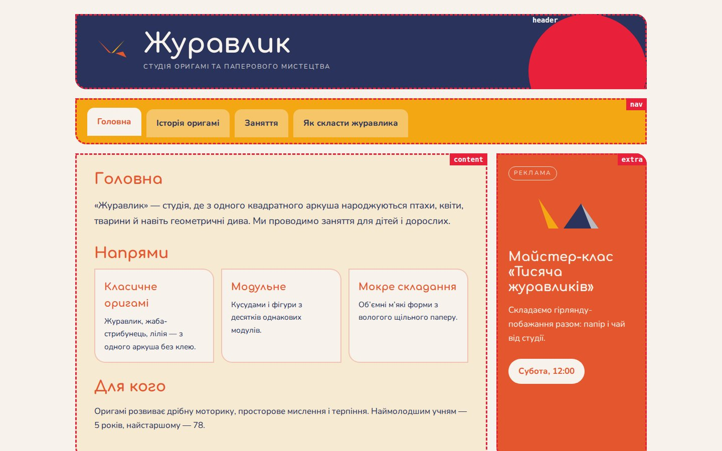
Рис. 1. Блоки макета (для наочності обведено червоним, у кутку — id блоку)
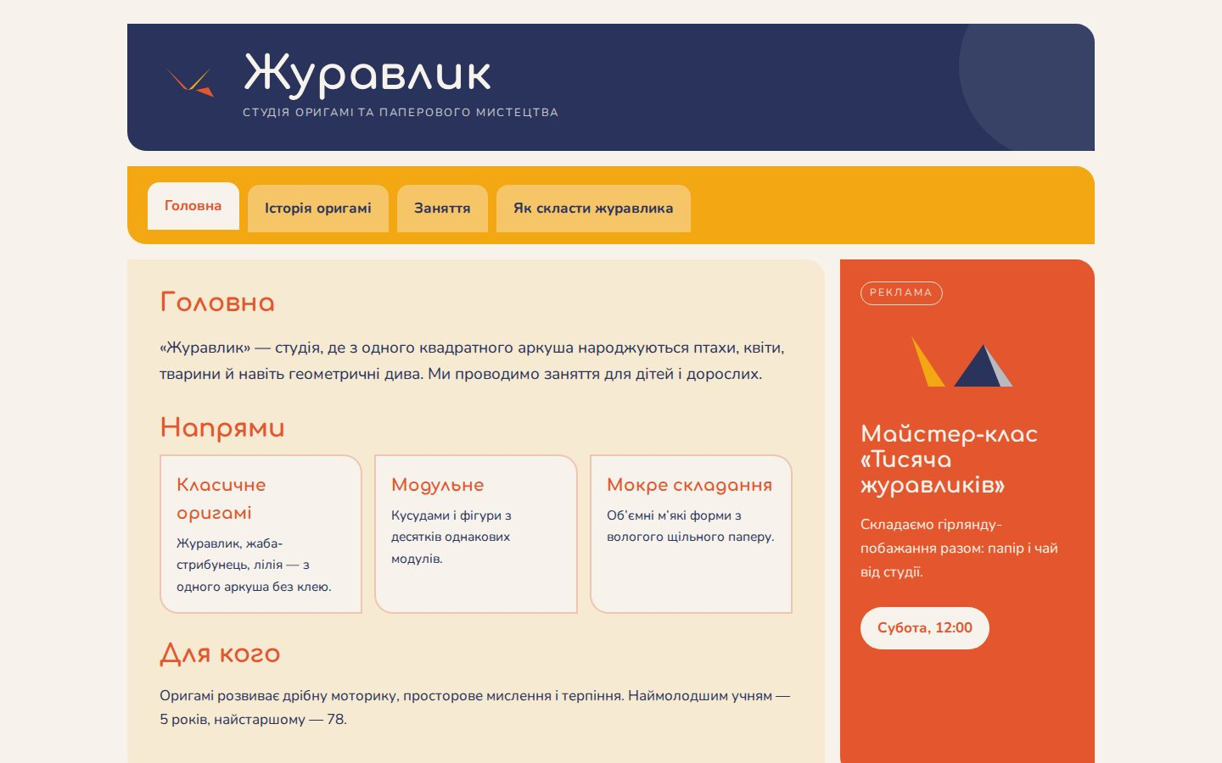
Рис. 2. Головна сторінка сайту
Розмітку написано за правилами XML-синтаксису: усі теги в нижньому регістрі й закриті, порожні елементи записано як <meta … />, <link … />, <br />, значення атрибутів взято в лапки. Сторінки перевірено валідатором Nu Html Checker (W3C, той самий, що на validator.w3.org) — помилок не виявлено.
3. Кольори й шрифти
За вимогою на весь сайт використано не більше чотирьох кольорів і чотирьох шрифтів. Кольори оголошено один раз як CSS-змінні --c1…--c4 (#f7f3ec, #e4572e, #29335c, #f3a712), і далі в стилях використовуються лише вони (подекуди з прозорістю через color-mix). SVG-ілюстрації теж розфарбовано тільки цими змінними. Шрифтів два: Comfortaa для заголовків і Nunito для тексту, обидва підключено локально.
Таблиця 2. Кольорова схема
Змінна | Колір | Де використано
--c1 | #f7f3ec | текст / темні блоки
--c2 | #e4572e | акценти, кнопки, активне меню
--c3 | #29335c | тло / світлий текст
--c4 | #f3a712 | додатковий колір: заголовки, банер

Лістинг 3. Оголошення кольорів, шрифтів і макета (css/style.css)
:root{--c1:#f7f3ec;
--c2:#e4572e;
--c3:#29335c;
--c4:#f3a712;
--fd:'Comfortaa';
--fb:'Nunito';
--cols:minmax(0,1fr) 300px;
--areas:"header header" "nav nav" "content extra" "footer footer";
--bodybg:var(--c1);
--ink:var(--c3);
--headbg:var(--c3);
--headink:var(--c1);
--navbg:var(--c4);
--navink:var(--c3);
--radius:0 22px 0 22px;
--cardbg:color-mix(in srgb,var(--c4) 12%,var(--c1));
--accent:var(--c2);
--h2:var(--c2);
--footbg:var(--c3);
--footink:var(--c1);
--extrabg:var(--c2);
--extraink:var(--c1);
}

4. Меню, вміст і селектори CSS
Меню побудовано списком <ul><li><a>, як рекомендує методичка. Селектор #nav ul прибирає маркери, #nav a перетворює посилання на блоки, псевдоклас :hover та клас .active виділяють пункт під курсором і поточну сторінку.
Лістинг 4. Стилі меню (css/style.css)
#nav{grid-area:nav;background:var(--navbg);color:var(--navink);border-radius:var(--radius);padding:1
4px}
#nav ul{display:flex;gap:10px;padding:0 10px}#nav a{padding:14px 20px;background:color-mix(in
srgb,var(--c1) 40%,transparent);border-radius:14px 14px 0 0;margin-top:8px}#nav a:hover,#nav
a.active{background:var(--c1);color:var(--c2);transform:translateY(-3px)}

У стилях використано селектори з методички: за типом елемента (table, th), за ідентифікатором (#header, #footer), за класом (.card, .steps), нащадків (#nav a), дочірніх елементів (#container>div), групові (html, body), псевдокласи (:hover, :nth-child, :first-child) і псевдоелементи (::before, ::after).
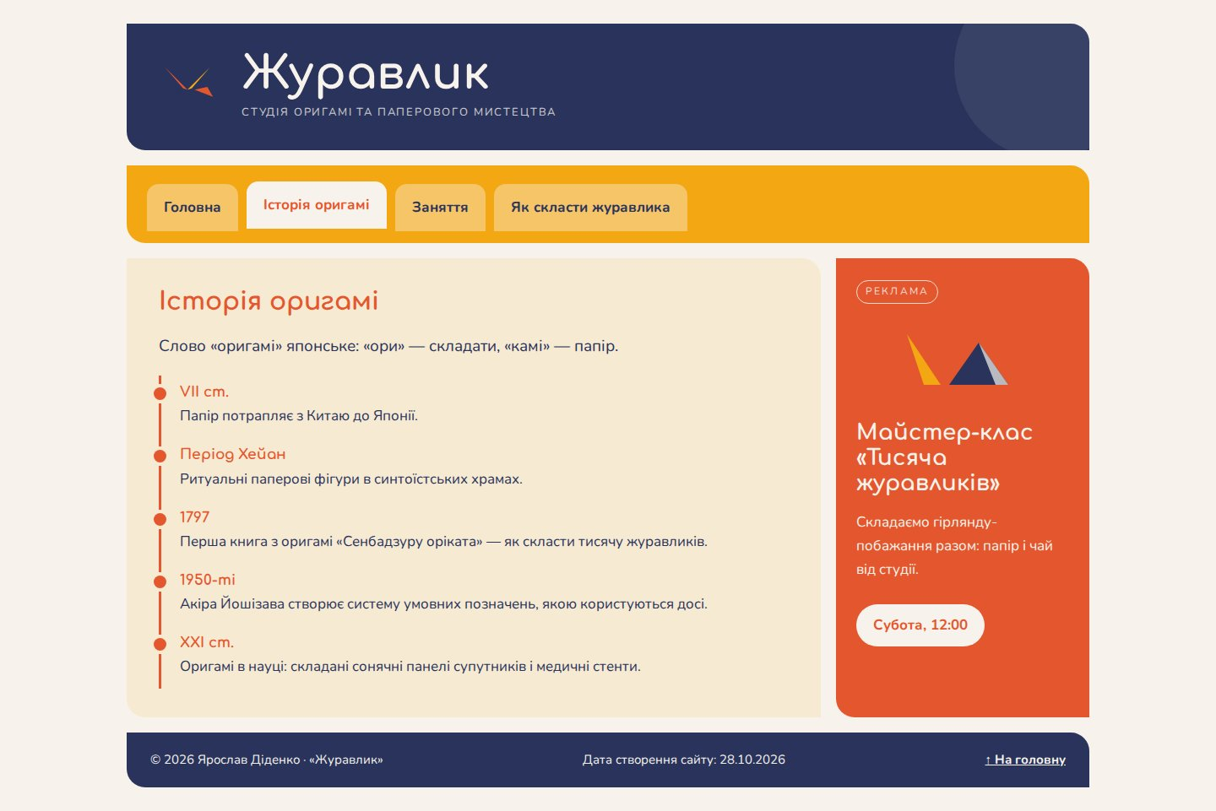
Рис. 3. Сторінка «Історія оригамі»
Рис. 4. Сторінка «Історія оригамі»
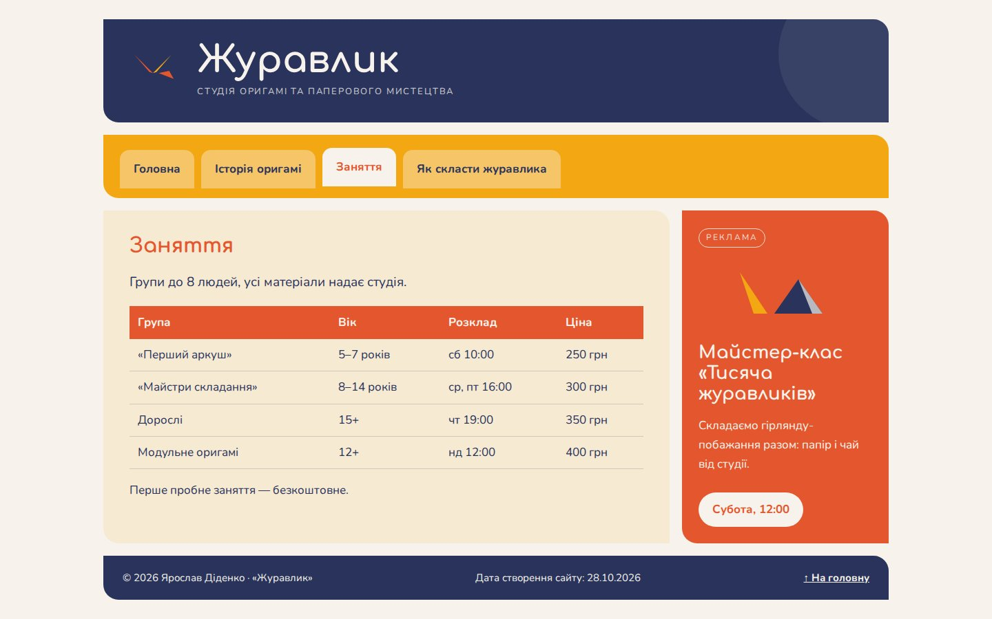
Рис. 5. Сторінка «Заняття»
Рис. 6. Сторінка «Заняття»
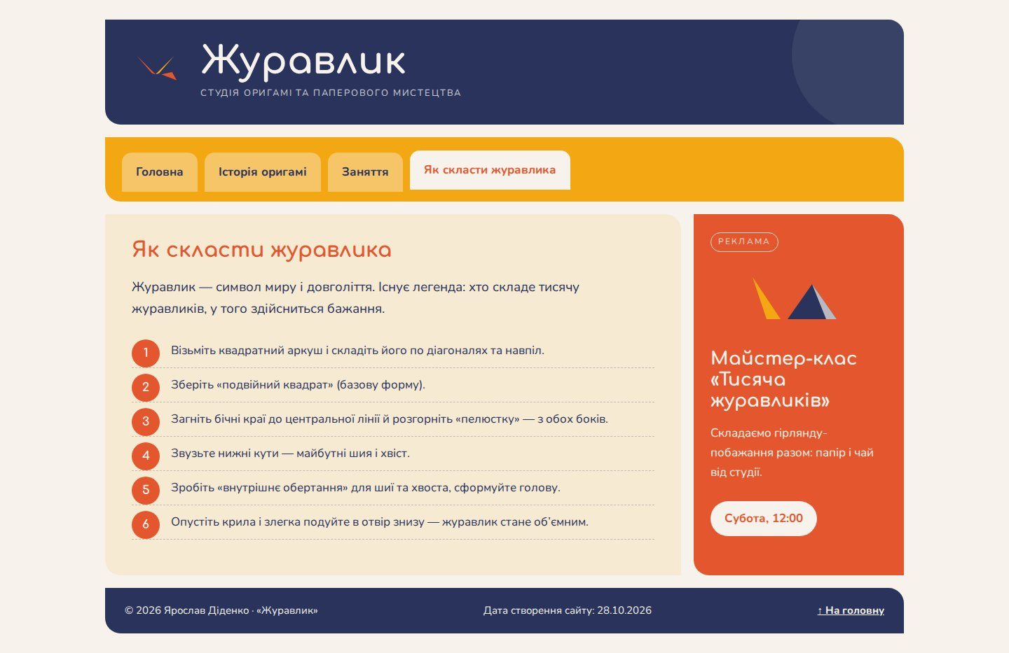
Рис. 7. Сторінка «Як скласти журавлика»
Рис. 8. Сторінка «Як скласти журавлика»
5. Додаткова секція та колонтитул
Додаткова секція виконує роль рекламного блоку: банер «Майстер-клас «Тисяча журавликів»» з SVG-ілюстрацією в кольорах сайту, текстом і кнопкою. По банеру періодично пробігає відблиск — анімація псевдоелемента ::before.
Нижній колонтитул на кожній сторінці містить ПІБ студента (Ярослав Діденко), дату створення сайту і посилання на головну сторінку, як вимагає завдання.
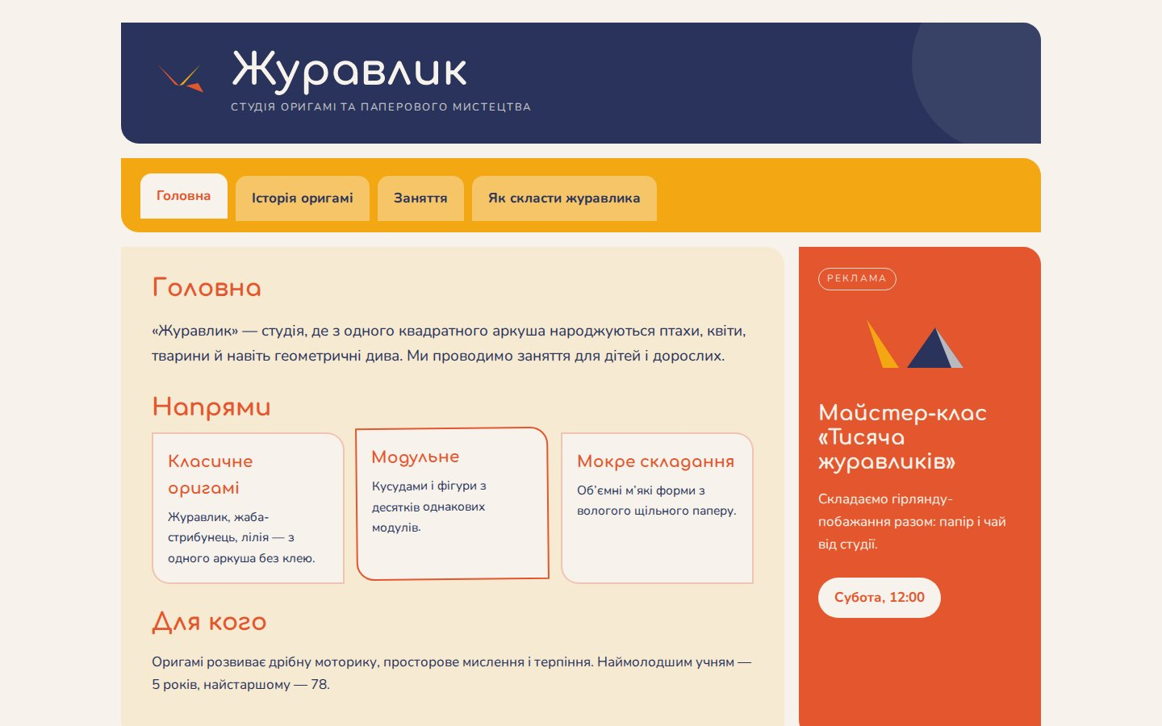
Рис. 9. Ефекти наведення на меню та картки
6. Анімація й адаптивність
Динамічні елементи створено засобами CSS: логотип у заголовку анімовано (@keyframes), блок вмісту й картки плавно з’являються під час завантаження, картки піднімаються при наведенні, підкреслення меню виростає. Користувачам, які в системі увімкнули «зменшити рух», анімації вимикаються (@media (prefers-reduced-motion)).
На екранах до 820 пікселів медіазапит перебудовує сітку в одну колонку: заголовок, меню, вміст, банер і колонтитул ідуть один під одним.
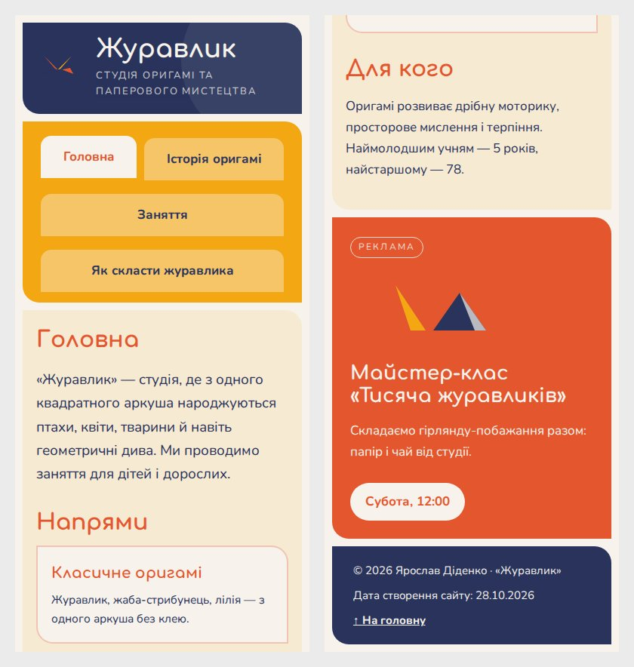
Рис. 10. Сайт на екрані смартфона
Сайт опубліковано на GitHub Pages у папці didenko/lab8.
Висновки
Робота закріпила основи CSS: способи підключення стилів, селектори, блокову модель, позиціювання блоків. Макет на <div> легший і гнучкіший за табличний, його просто адаптувати під смартфон. Завдяки змінним і одному файлу стилів сайт легко підтримувати.
Відповіді на контрольні питання
1. Недоліки використання таблиць HTML для створення розмітки сторінки.
Таблиця призначена для даних, тому верстка нею порушує семантику: екранні диктори й пошукові системи сприймають макет як табличні дані. Код стає громіздким через вкладені таблиці, зміна макета потребує правки кожної сторінки, таблиця відображається лише після завантаження повністю, а на мобільних пристроях її важко перебудувати в одну колонку.
2. Універсальні атрибути HTML.
Універсальні (глобальні) атрибути можна вказувати майже для будь-якого елемента: id — унікальний ідентифікатор, class — один чи кілька класів, style — вбудований стиль, title — підказка, lang — мова, dir — напрям тексту, hidden — приховання, tabindex — порядок фокусу, а також data-* для власних даних і атрибути доступності aria-*.
3. Поняття блокової моделі CSS.
Кожен елемент сторінки браузер подає як прямокутник з чотирьох шарів: вміст (width, height), внутрішні поля padding, рамка border і зовнішні відступи margin. За замовчуванням width задає лише ширину вмісту, а з box-sizing: border-box — ширину разом із полями й рамкою, що зручніше для макетів. Елементи бувають блоковими (займають усю ширину), рядковими та рядково-блоковими.
4. Основні селектори CSS.
Універсальний (*), за тегом (p), за id (#nav), за класом (.card), нащадків (ul a), дочірній (ul>li), сусідній (h1+p), груповий (h1, h2), за атрибутом ([title], [href$=".jpg"]), а також псевдокласи (:hover, :visited, :nth-child) і псевдоелементи (::before, ::after).

